Секция состоит из 8 учащихся, возраст которых 14 –15 лет.
Наша секция имеет эмблему в виде герба, внутри которого изображены палитра и кисти, название «Акварель».
Задачи:
• Сформировать у учащихся интерес к учебно-исследовательской деятельности в области изобразительного искусства.
• Развивать у школьников умения и навыки, необходимые для проведения учебно-исследовательской деятельности; способности к самостоятельному творческому мышлению, умения использовать полученные знания на практике.
• Способствовать мотивированному выбору профессии.
За время своего существования, т.е. в течение года наша секция приняла участие в десяти различных конкурсах:
1. «Дари добро» (в номинации «Зеленый мир – чистая планета»)
2. «Моя семья»
3. «Сибириада»
4. «Королевские чтения»
5. «Дорога к миру»
6. «Радуга профессий»
7. «Мой любимый уголок природы»
8. «Добрые люди на доброй земле»
9. «Дорога к мастерству»
10. «Этот День Победы…»
Представляем вашему вниманию 2 творческих проекта работы нашей секции, которые мы претворили в жизнь.
1 проект: участие в конкурсе социальных плакатов «Дари добро» в номинации «Зеленый мир – чистая планета».
Мы разработали и создали плакат, отражающий экологическую направленность и назвали его «Твое будущее – в твоих руках». В создании этого проекта принимали участие: Прохватилова Светлана, 9А, Кудряшова Вероника, 10А (разработчики эскизов); Шепталина Екатерина, 9А, Самсонова Екатерина, 10А (основная работа).
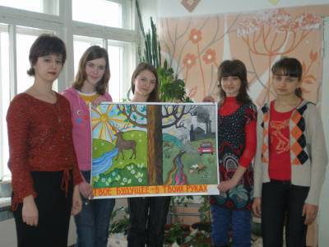
Цели создания этого проекта:
• Показать подрастающему поколению значимость экологической чистоты в нашей жизни;
• Воспитывать чувство прекрасного, научить ценить и понимать красоту природы, думая о завтрашнем дне нашей жизни в чистом и экологически благоприятном мире;
• Развивать экологическую культуру подростков.
Нашу работу над проектом мы начали с обсуждения и разработки эскизов. Прохватилова Света выполнила несколько набросков, зарисовок, затем вместе с Кудряшовой Вероникой они выполнили их доработку, предоставив окончательный эскиз. Шепталина Катя выполнила рисунок по эскизу на формате А1 (лист ватмана) с небольшой корректировкой работы педагогом.
Самсонова Катя выполнила работу в цвете, применив технику «гуашь», т.к. эта техника наиболее подходит для плаката.
В целом работа выглядит так: в центре композиции изображено большое ветвистое дерево, которое делит лист пополам. С одной стороны дерева ветви зеленые, а на дальнем плане прекрасный экологически чистый пейзаж, здоровые животные. С другой стороны дерева увядшие ветви на фоне дымящих заводов, выхлопных газов машин, сливных труб и мусора. Подпись «Твое будущее – в твоих руках» означает, что только сам человек может сохранить природу чистой для себя и своих потомков.
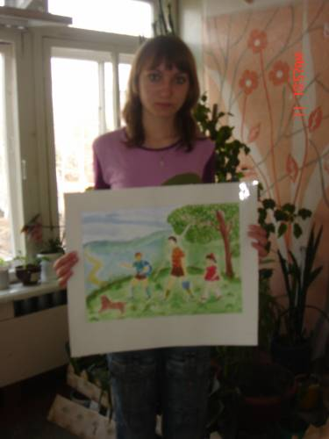
2 проект: участие в общегородском конкурсе «Моя семья – мой мир», посвященному Году семьи в России.
В конкурсе приняли участие 8 учащихся нашей школы от 8 до 15 лет, в т.ч. 3 человека – члены художественной секции «Акварель»: Прохватилова Светлана, Метельникова Ирина, Верещагина Ольга.
Семейное воспитание имеет большое значение в жизни ребенка. В семье ребенок растет, развивается, приобретает нравственные и эстетические качества поведения. Только в семье ребенок обретает заботу и ласку родителей. Поэтому нашей задачей было показать значимость семьи для ребенка, ценность внутрисемейных отношений, а также нравственно-эстетическое воспитание школьников.
Этот проект был очень удачным в работе нашей секции. Метельникова Ирина и Прохватилова Светлана получили дипломы участников. На их работах показан отдых детей с семьей на природе. Работа Ирины называется «На рыбалку», работа Светланы – «Отдыхаем все вместе». Работа Верещагиной Ольги под названием «Мы дома» завоевала диплом лауреата конкурса, а автор работы – сертификат, дающий право поступления в Бийский педагогический колледж без экзаменов на художественно-графическое отделение.
Наиболее удачными для нас оказались конкурсы «Моя семья» и «Королевские чтения». Именно за эти конкурсы мы получили наибольшее количество дипломов и наград. Мы считаем, что работа нашей секции должна продолжаться и далее и привлекать в свои ряды все новых и новых учащихся.

